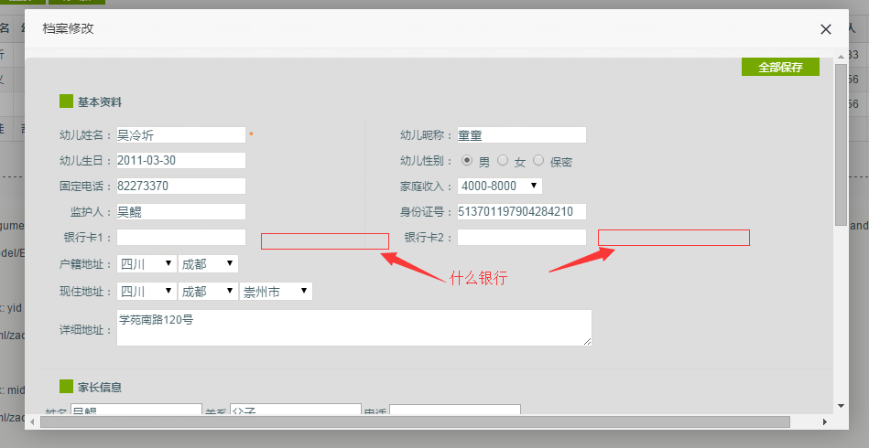

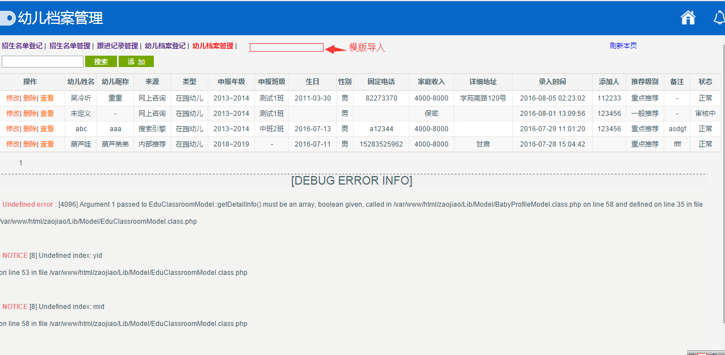

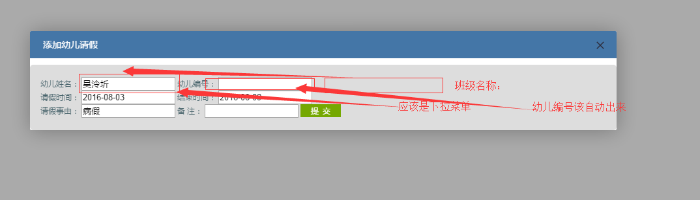

这个意外事故处理应该把班级放在最前面，幼儿姓名是下接菜单，可以从中选名字，关于后边“发生情况”的框应该很大，才广便写与看，后边几个都是这样的问题！

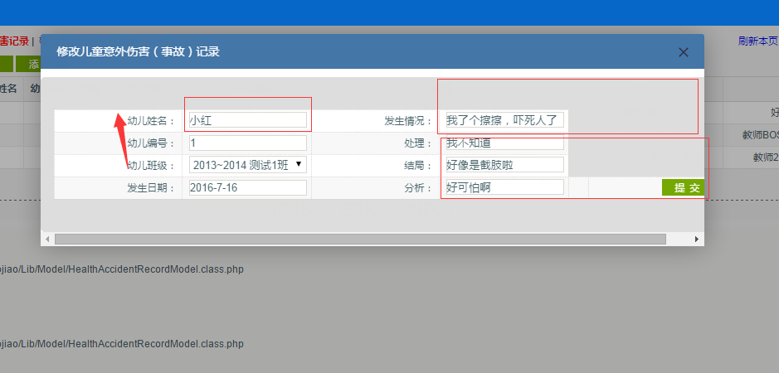

情况一样的问题！

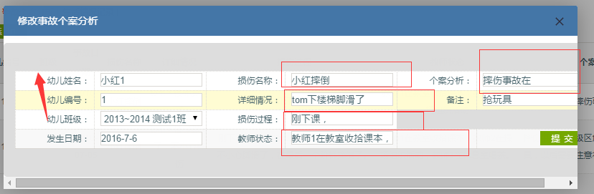

生活记录中：把红框里的能否写在登记下边，方便填写看，否则就没有用了，还是要把班级放在前边，姓名是下拉菜单，可以选姓名才方便！在早餐中粥或其他最好是下拉菜单！

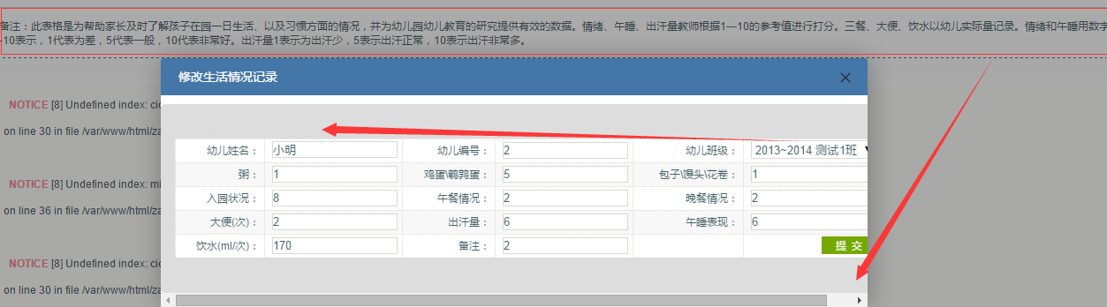

幼儿园食谱一般是5餐，早餐、早点、午餐、午点、晚餐！需要

